认证审核报告审批页
项目编号 | 0190-2020
受审核方名称 | 大庆东垣机械制造有限公司
注册地址 | 黑龙江省大庆高新区科技孵化器一期工程1号孵化器17
经营地址 | 黑龙江省大庆高新区科技孵化器一期工程1号孵化器17
审核类型 | MMS：监督第1次
认证范围 | MMS:石油钻采专用设备及配件，抽油机，井口装置和采油树，水处理设备、测试工具、封隔器、油管锚、油管短节、筛管、扶正器、试采工具、井下打捞工具、石油钻井工具、阀门及配件生产和销售，五金工具，量具的销售。
服务认证等级（适用时） | □十星级□九星级 □八星级 □七星级 □六星级  □五星级 □四星级 □三星级 □达标级
评审人员签字 | 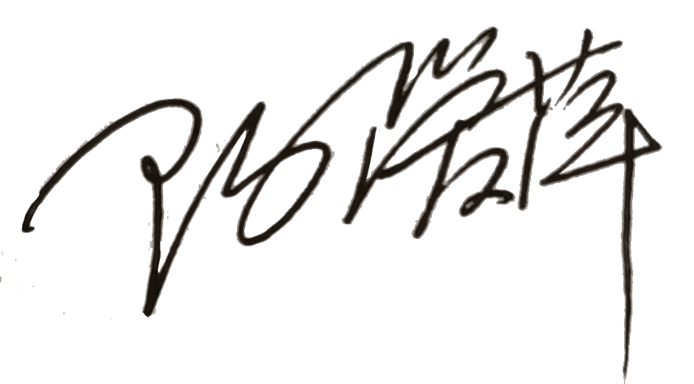
认证决定结论 | ■案卷符合要求，可以认证注册/保持  □案卷不符合要求，不可以认证注册/保持
认证决定人员签字 |  | 日期 | 2021-11-24
机构总经理审批意见 | ■认证流程符合要求，可以认证注册/保持  □认证流程不符合要求，不可以认证注册/保持
总经理签字 | 

